Спектакль «Там же, тогда же» в рамках VIII ЗМКФ
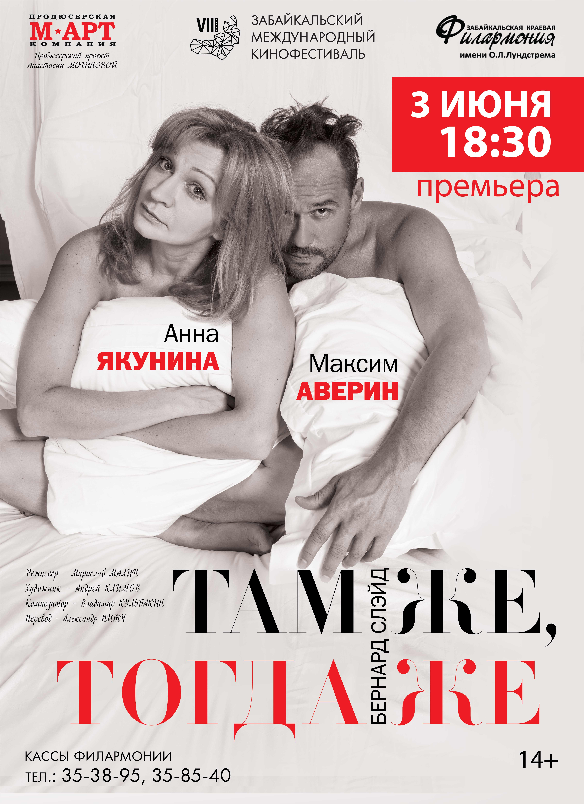
3 июня в 18:30 в Забайкальской краевой филармонии пройдет спектакль «Там же, тогда же» с участием заслуженных артистов России, актеров театра и кино Максима Аверина и Анны Якуниной.
Легендарная пьеса американского драматурга и сценариста Бернарда Слейда переведена на многие языки и с большим успехом идёт по всей Европе. Новая версия российского спектакля, премьера которой состоялась в 2018 году, собирает полные залы в столице и крупных городах России. В рамках Восьмого Забайкальского международного кинофестиваля у читинцев появится уникальная возможность насладиться прекрасной игрой, ярким актерским дуэтом и мастерством перевоплощения!
Максим Аверин один из редких российских артистов, который оставляет после своих спектаклей такое долгое «послевкусие». А в дуэте с Анной Якуниной они просто неповторимы. Два актера на протяжении всей постановки держат в напряжении весь зал, вызывают безудержный хохот, а моментами искренние слезы.
Возможность посетить настолько качественную постановку с тысячами восхищенных зрителей по всей стране появляется крайне редко.
Билеты можно приобрести в кассах и на сайте Филармонии: http://zab-cultura.ru/.

Подробнее о VIII Забайкальском международном кинофестивале: http://www.zmkf.ru/.

Организатор кинофестиваля – Ассоциация инициативных граждан по содействию сохранения и развития этнографической культуры Сибири «Забайкальское Землячество». Кинофестиваль проводится при поддержке Губернатора, Правительства и Министерства Культуры Забайкальского Края.

Президент кинофестиваля – народный артист РСФСР Александр Михайлов.

